**Trabajo Práctico N° 3:**

**Continuidad de una Función.**

**Ejercicio 1.**

*Determinar si las siguientes funciones son continuas en los valores indicados. Clasificar las discontinuidades, si las hay. Representar, gráficamente, cada función y verificar la conclusión obtenida.*

**(a)** *f (x)= $\left|x-2\right|$ + 3 en x= 2.*

f (2)= $\left|2-2\right|$ + 3

f (2)= $\left|0\right|$ + 3

f (2)= 0 + 3

f (2)= 3.

$\lim_{x⟶2^{-}}{f (x)}$ = $\lim_{x⟶2^{-}}\left|x-2\right|+3$

$\lim_{x⟶2^{-}}{f (x)}$ = $\lim_{x⟶2^{-}}{-(x-2)+3}$

$\lim_{x⟶2^{-}}{f (x)}$ = $\lim_{x⟶2^{-}}{-x+2+3}$

$\lim_{x⟶2^{-}}{f (x)}$ = $\lim_{x⟶2^{-}}{-x+5}$ = -2 + 5= 3.

$\lim_{x⟶2^{+}}{f (x)}$ = $\lim_{x⟶2^{+}}\left|x-2\right|+3$

$\lim_{x⟶2^{+}}{f (x)}$ = $\lim_{x⟶2^{+}}{x-2+3}$

$\lim_{x⟶2^{+}}{f (x)}$ = $\lim_{x⟶2^{+}}{x+1}$ = 2 + 1= 3.

Por lo tanto, ya que f (2)= $\lim_{x⟶2}{f (x)}$ = 3, f (x) es continua en x= 2.

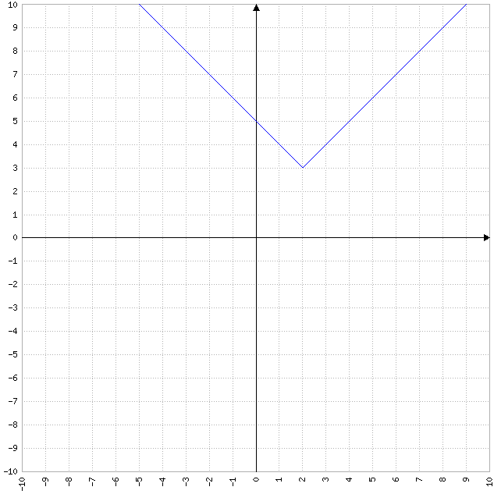

**(b)** *g (x)= $\frac{x^{2}-25}{x-5}$ en x= 5.*

x= 5 $∉$ ${Dom}_{g}$.

$\lim_{x⟶5^{-}}{g (x)}$ = $\lim_{x⟶5^{-}}{\frac{x^{2}-25}{x-5}}$ = $\frac{5^{2}-25}{5-5}$ = $\frac{25-25}{0}$ = ($\frac{0}{0}$).

$\lim_{x⟶5^{-}}{g (x)}$ = $\lim_{x⟶5^{-}}{\frac{{(x-5)}^{2}}{x-5}}$

$\lim_{x⟶5^{-}}{g (x)}$ = $\lim_{x⟶5^{-}}{x-5}$ = 5 - 5= 0.

$\lim_{x⟶5^{+}}{g (x)}$ = $\lim_{x⟶5^{+}}{\frac{x^{2}-25}{x-5}}$ = $\frac{5^{2}-25}{5-5}$ = $\frac{25-25}{0}$ = ($\frac{0}{0}$).

$\lim_{x⟶5^{+}}{g (x)}$ = $\lim_{x⟶5^{+}}{\frac{{(x-5)}^{2}}{x-5}}$

$\lim_{x⟶5^{+}}{g (x)}$ = $\lim_{x⟶5^{+}}{x-5}$ = 5 - 5= 0.

Por lo tanto, ya que x= 5 $∉$ ${Dom}_{g}$ y, por lo tanto, $∄$ g (5), pero $\lim_{x⟶5}{g (x)}$ = 0, g (x) es discontinua evitable en x= 5.

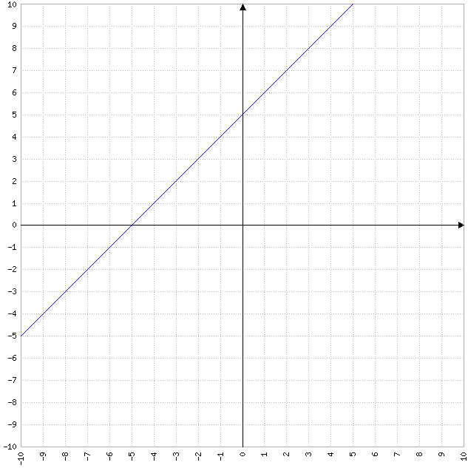

**(c)** *h (x)= $\left\{\begin{aligned}\frac{1}{x^{2}},si x≠0 \\ 0,si x=0\end{aligned}\right.$ en x= 0.*

h (0)= 0.

$\lim_{x⟶0^{-}}{h (x)}$ = $\lim_{x⟶0^{-}}{\frac{1}{x^{2}}}$ = $\frac{1}{0^{2}}$ = $\frac{1}{0}$ = + $∞$.

$\lim_{x⟶0^{+}}{h (x)}$ = $\lim_{x⟶0^{+}}{\frac{1}{x^{2}}}$ = $\frac{1}{0^{2}}$ = $\frac{1}{0}$ = + $∞$.

Por lo tanto, ya que $\lim_{x⟶0^{-}}{h (x)}$ = $\lim_{x⟶0^{+}}{h (x)}$ = + $∞$ y, por lo tanto, $∄$ $\lim_{x⟶0}{h (x)}$, h (x) es discontinua inevitable en x= 0.

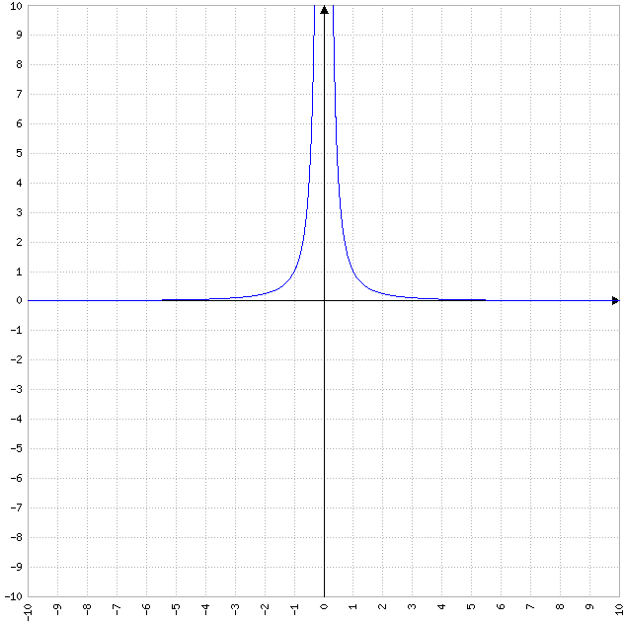

**Ejercicio 2.**

*A partir de la siguiente gráfica de f (x):*

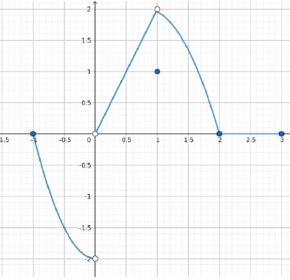

*Responder:*

**(a)** *¿Existe f (-1)?*

Sí, f (-1)= 0.

**(b)** *¿Existe $\lim_{x⟶{-1}^{+}}{f (x)}$?*

Sí, $\lim_{x⟶{-1}^{+}}{f (x)}$ = 0.

**(c)** *¿ f (-1)= $\lim_{x⟶{-1}^{+}}{f (x)}$?*

Sí, f (-1)= $\lim_{x⟶{-1}^{+}}{f (x)}$ = 0.

**(d)** *¿Existe f (0)?*

No, $∄$ f (0).

**(e)** *¿Existe $\lim_{x⟶0}{f (x)}$?*

No, $∄$ $\lim_{x⟶0}{f (x)}$.

**(f)** *¿f es continua en x= 0?*

No, f no es continua en x= 0.

**(g)** *¿Existe f (1)?*

Sí, f (1)= 1.

**(h)** *¿ Existe $\lim_{x⟶1}{f (x)}$?*

Sí, $\lim_{x⟶1}{f (x)}$ = 2.

**(i)** *¿f es continua en x= 1?*

No, f no es continua en x= 1.

**(j)** *¿f es continua en x= 2?*

Sí, f es continua en x= 2.

**(k)** *¿f es continua en x= 3?*

Sí, f es continua en x= 3.

**Ejercicio 3.**

*Dada la siguiente función, decidir si es continua en x= -1 y en x= 1:*

*f (x)= $\left\{\begin{aligned}-2x+1,si x≤-1 \\ 1,si-1<x≤1 \\ \frac{1}{x},si x>1\end{aligned}\right.$.*

f (-1)= -2 (-1) + 1

f (-1)= 2 + 1

f (-1)= 3.

$\lim_{x⟶{-1}^{-}}{f (x)}$ = $\lim_{x⟶{-1}^{-}}{-2x+1}$ = -2 (-1) + 1= 2 + 1= 3.

$\lim_{x⟶{-1}^{+}}{f (x)}$ = $\lim_{x⟶{-1}^{+}}{1}$ = 1.

Por lo tanto, ya que $\lim_{x⟶{-1}^{-}}{f (x)}$ = $\lim_{x⟶{-1}^{+}}{f (x)}$ y, por lo tanto, $∄$ $\lim_{x⟶-1}{f (x)}$, f (x) es discontinua inevitable en x= -1.

f (1)= 1.

$\lim_{x⟶1^{-}}{f (x)}$ = $\lim_{x⟶1^{-}}{1}$ = 1.

$\lim_{x⟶1^{+}}{f (x)}$ = $\lim_{x⟶1^{+}}{\frac{1}{x}}$ = $\frac{1}{1}$ = 1.

Por lo tanto, ya que f (1)= $\lim_{x⟶1}{f (x)}$ = 1, f (x) es continua en x= 1.

**Ejercicio 4.**

*Decidir en qué conjuntos son continuas las siguientes funciones:*

**(a)** *f (x)= $\frac{1}{x-2}$- 3x.*

f (x) es continua en $R$- {2}.

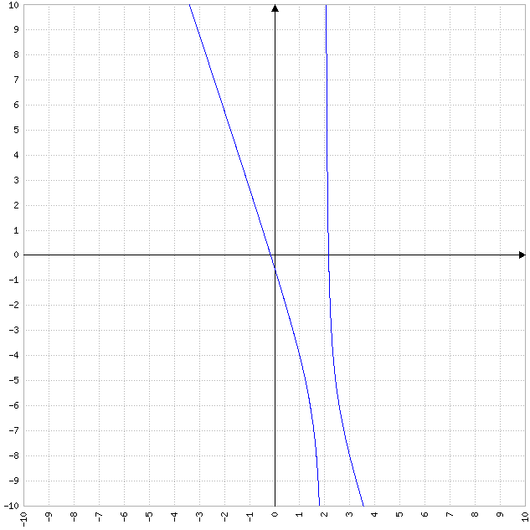

**(b)** *g (x)= 2 $e^{2x+1}$.*

g (x) es continua en $R$.

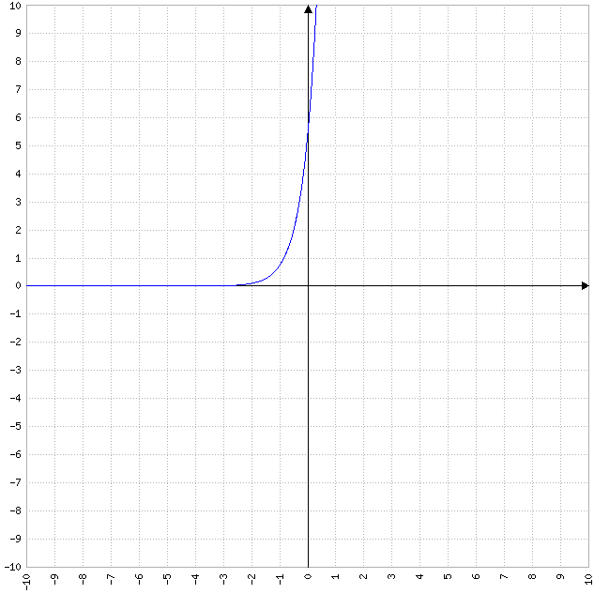

**(c)** *h (x)= $\frac{\cos{x}}{x+3}$.*

h (x) es continua en $R$- {-3}.

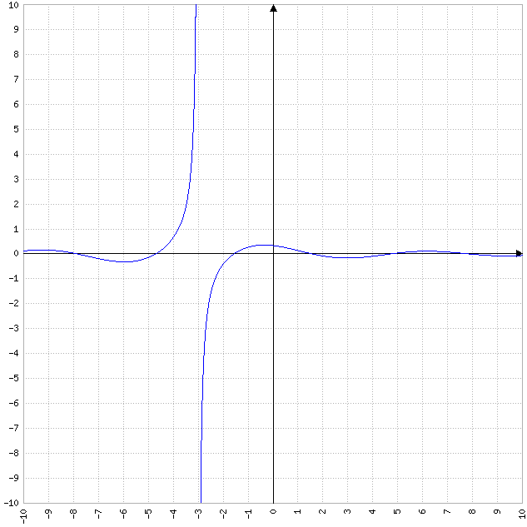

**Ejercicio 5.**

*Para qué valor de k, g (x) resulta continua en $R$.*

*g (x)= $\left\{\begin{aligned}-x,si x>-2 \\ kx^{2},si x≤-2\end{aligned}\right.$.*

f (-2)= k ${(-2)}^{2}$

f (-2)= 4k.

$\lim_{x⟶{-2}^{-}}{g (x)}$ = $\lim_{x⟶{-2}^{-}}{kx^{2}}$ = k ${(-2)}^{2}$ = 4k.

$\lim_{x⟶{-2}^{+}}{g (x)}$ = $\lim_{x⟶{-2}^{+}}{-x}$ = -(-2)= 2.

$\lim_{x⟶{-2}^{-}}{g (x)}$ = $\lim_{x⟶{-2}^{+}}{g (x)}$

4k= 2

k= $\frac{2}{4}$

k= $\frac{1}{2}$.

Por lo tanto, para k= $\frac{1}{2}$, g (x) resulta continua en $R$, ya que g (-2)= $\lim_{x⟶-2}{g (x)}$ = 2 y, por lo tanto, g (x) es continua en x= -2 y, además, g (x) es continua a la izquierda y a la derecha de x= -2 (ya que toda función polinómica es continua en $R$).

**Ejercicio 6.**

*Decidir si la siguiente función es continua en [-2, 5]:*

*h (x)= $\left\{\begin{aligned}x^{2}-3,si x≥3 \\ \frac{x^{2}-9}{x-3},si x<3\end{aligned}\right.$.*

h (3)= $3^{2}$- 3

h (3)= 9 - 3

h (3)= 6.

$\lim_{x⟶3^{-}}{h (x)}$ = $\lim_{x⟶3^{-}}{\frac{x^{2}-9}{x-3}}$ = $\frac{3^{2}-9}{3-3}$ = $\frac{9-9}{0}$ = ($\frac{0}{0}$).

$\lim_{x⟶3^{-}}{h (x)}$ = $\lim_{x⟶3^{-}}{\frac{(x+3)(x-3)}{x-3}}$

$\lim_{x⟶3^{-}}{h (x)}$ = $\lim_{x⟶3^{-}}{x+3}$ = 3 + 3= 6.

$\lim_{x⟶3^{+}}{h (x)}$ = $\lim_{x⟶3^{+}}{x^{2}-3}$ = $3^{2}$- 3= 9 - 3= 6.

h (-2)= $\frac{{(-2)}^{2}-9}{-2-3}$

h (-2)= $\frac{4-9}{-5}$

h (-2)= $\frac{-5}{-5}$

h (-2)= 1.

$\lim_{x⟶{-2}^{+}}{h (x)}$ = $\lim_{x⟶{-2}^{+}}{\frac{x^{2}-9}{x-3}}$ = $\frac{{(-2)}^{2}-9}{-2-3}$ = $\frac{4-9}{-5}$ = $\frac{-5}{-5}$ = 1.

h (5)= $5^{2}$- 3

h (5)= 25 - 3

h (5)= 22.

$\lim_{x⟶5^{-}}{h (x)}$ = $\lim_{x⟶5^{-}}{x^{2}-3}$ = $5^{2}$- 3= 25 - 3= 22.

Por lo tanto, ya que h (x) es continua en todos los puntos interiores (-2, 5), continua por la derecha en x= -2 y continua por la izquierda en x= 5, h (x) es continua en [-2, 5].